Животные степей Алтайского края
Животный мир степей Алтайского края действительно интересный — здесь живут звери и птицы, которые отлично приспособились к открытым пространствам, травянистым ландшафтам и порой довольно суровым условиям. Я подобрала для вас самых характерных представителей.
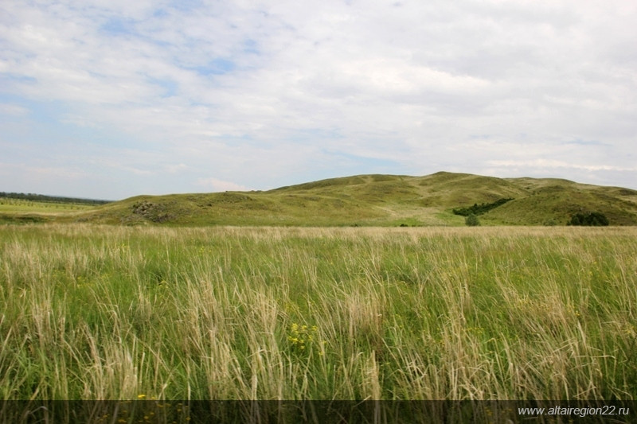
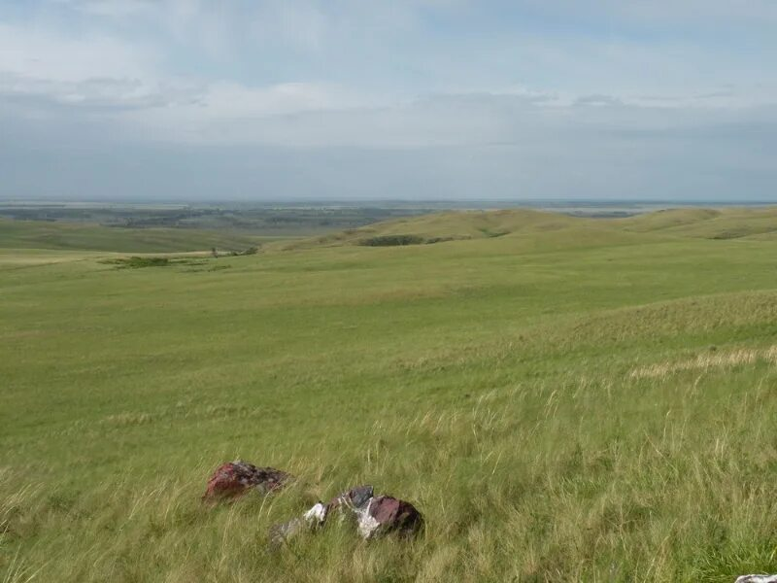

Млекопитающие:
Суслики, Серый сурок (байбак), Тушканчики (большой и мохноногий), Степная пищуха, Алтайский цокор. Из хищников в степях можно встретить степного хоря, колонку, ласку, а также обыкновенную лисицу.
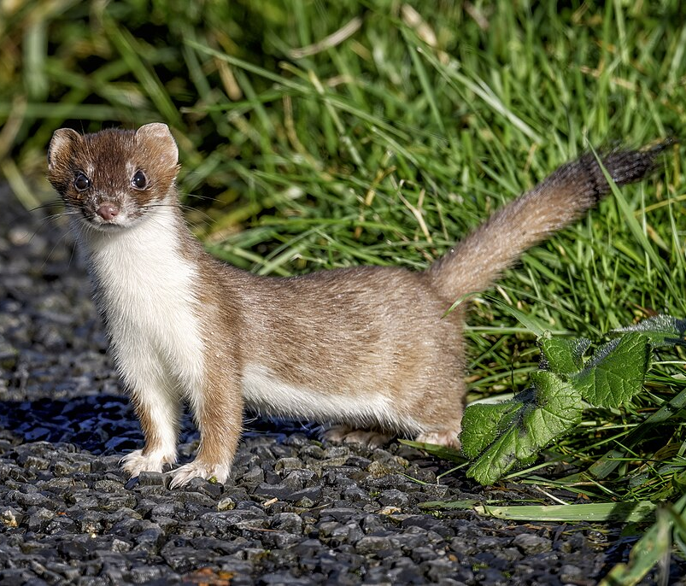
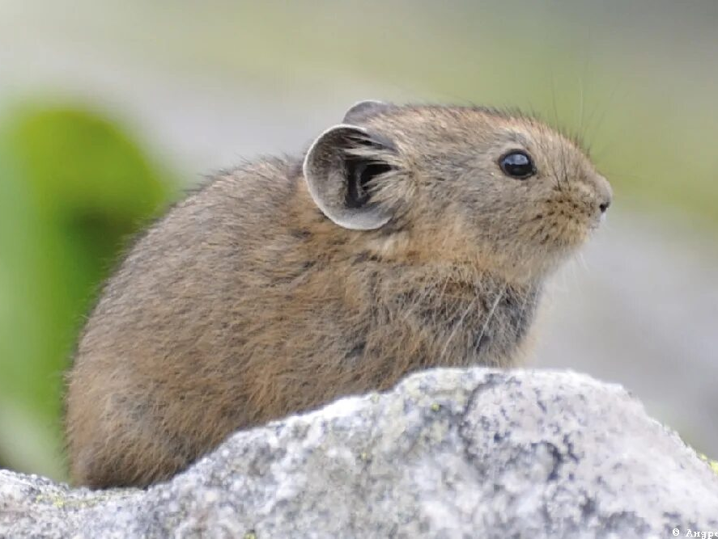
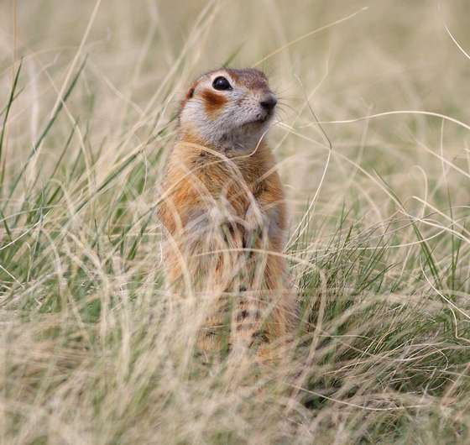
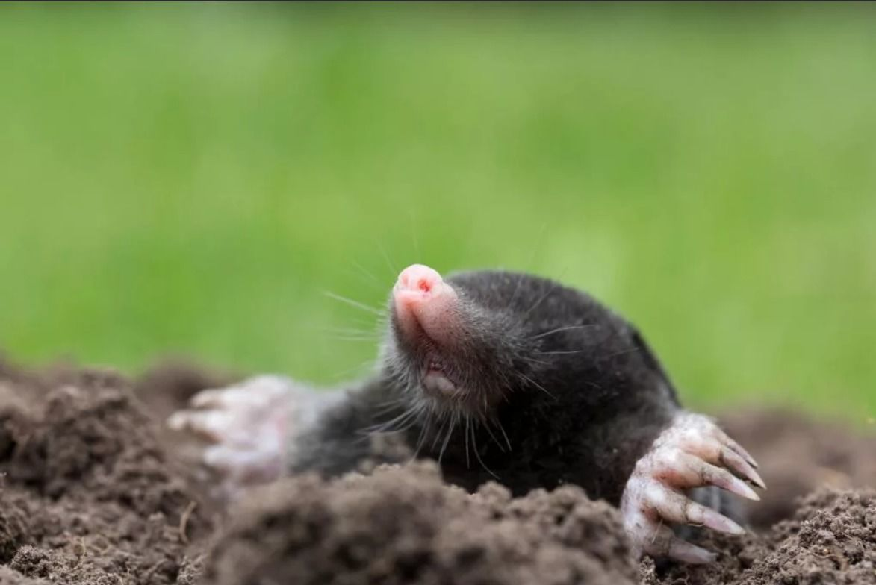

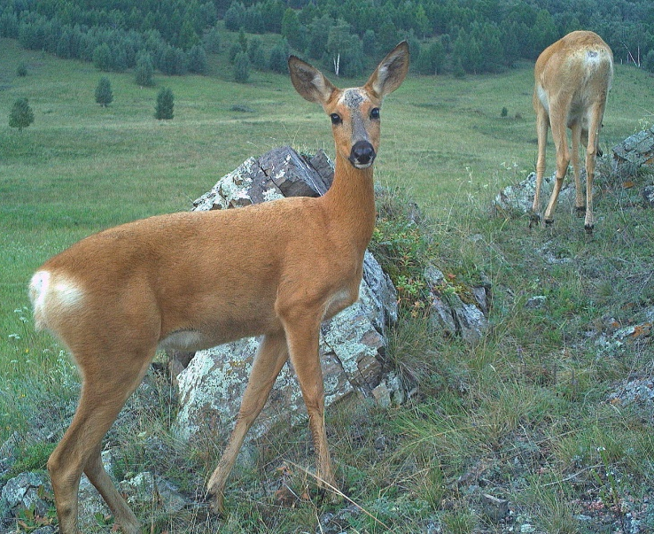

Степь — рай для пернатых. Здесь гнездятся и кормятся: полевой жаворонок, садовая овсянка, черноголовый чекан, перепел, серая куропатка, полевой лунь и болотная сова. Среди крупных хищников — степной орёл, филин.

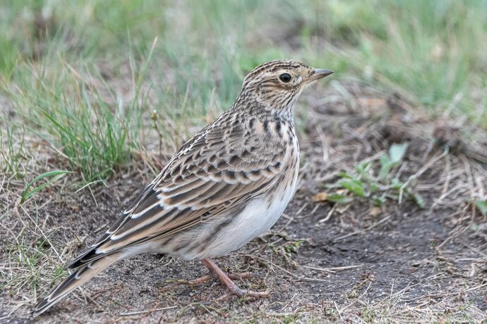
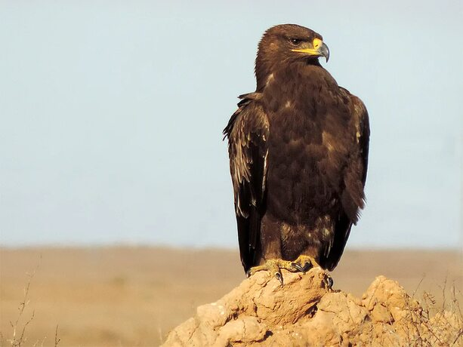
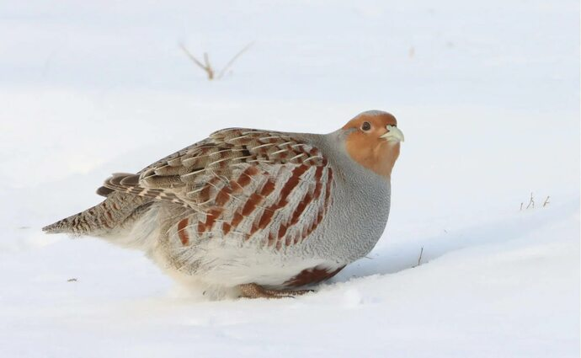
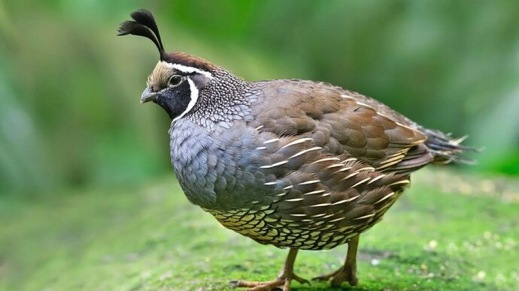
Часть обитателей степной зоны Алтайского края занесена в Красную книгу края — среди них серый сурок, краснощёкий суслик, степной орёл, филин.

